**2022年9月27日版本（V4.3）**

**更新主要改进及部分功能操作指引**

## 管理中心及用户中心：

为保障系统账号安全，提高用户安全意识；集约化平台4.3版本将对用户账号进行部分调整，包括：

1. 基于发布权限和管理权限分离的原则，涉及多个站点集合的高权限用户，包括地市管理员和平台运营（主要是客服团队使用），**不再具有编辑发布权限**；

2. 对超90天以上未登录过的账号，系统将进行冻结处理；

3. 用户账号调整为不可多设备同时登录。

## 依申请公开：

1. 新增前台弹窗配置项；

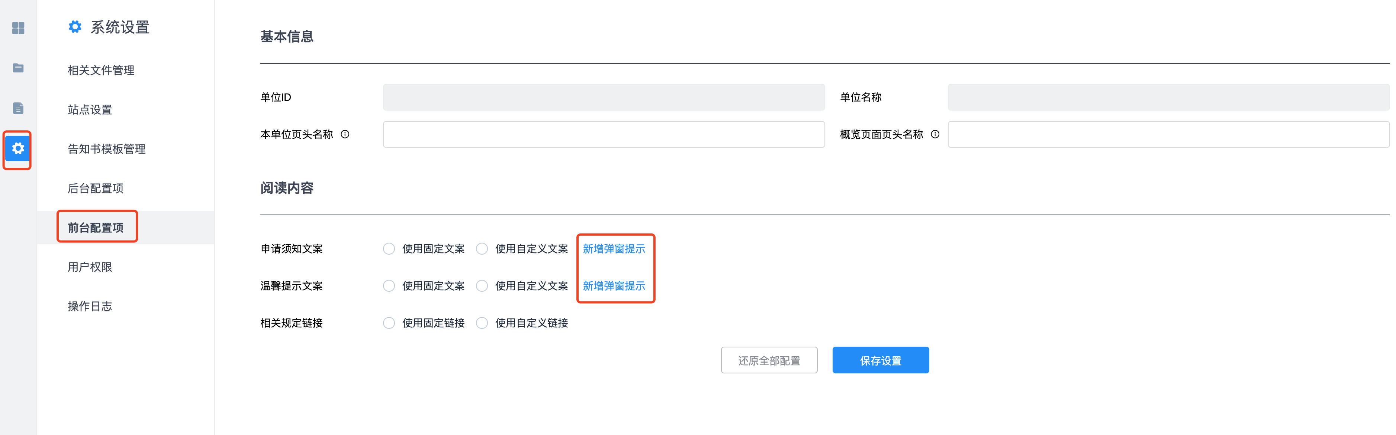

1. 录入的依申请可选择发送短信通知（受理通知）及邮件（回执）。

